ОТЧЕТ РЕВИЗИОННОЙ КОМИССИИ

ПО РЕЗУЛЬТАТАМ ПРОВЕРКИ БУХГАЛТЕРСКОЙ (ФИНАНСОВОЙ)ОТЧЕТНОСТИ
ТСЖ “КАЗАКОВА” ЗА 2016 ГОД

Члены ревизионной комиссии: Кутепова Светлана Анатольевна
Семенова Анна Игоревна

г. Санкт-Петербург «12» апреля 2017 г.

Бухгалтерский учет ТСЖ ведется в программе 1C.8.3 по упрощенной системе налогообложения с применением пониженного тарифа по взносам с фонда оплаты труда. На момент проведения ревизии полностью сформированы доходы и расходы за 2016 год. Проверка проводилась выборочным методом.
Основные вопросы проверки
1. Исполнение сметы расходов ТСЖ (бюджет), утвержденной решением общего собрания № 21 от 01/06/2016 г.
2. Целевое использование средств
3. Ведение документации и бухгалтерской отчетности
При проведении ревизии использовались следующие материалы и документы:
• первичная бухгалтерская документация за 2016 г.
• договоры с подрядными, ресурсоснабжающими организациями и иными лицами и организациями, заключенные или действующие в 2016 году
• документы кадрового учета, приказы, штатное расписание
Мероприятия по проверке с целью проверки полноты и обоснованности отражения расходов, ревизионной комиссией были произведены следующие мероприятия:
− Выборочная проверка документов поступления материалов и услуг, оказанных Товариществу
− Выборочная проверка банковских выписок, платежных поручений и кассовых отчетов
− Выборочная проверка авансовых отчетов
− Выборочная проверка заключенных договоров: с ресурсоснабжающими и подрядными организациями
− Проверка правильности начисления и выплаты заработной платы, своевременности исчисления налогов в части страховых взносов с заработной платы.
РАСЧЕТЫ ПО ОПЛАТЕ ТРУДА И ВЗНОСОВ В ФОНДЫ С ФОТ.
ДИНАМИКА ИЗМЕНЕНИЙ ПОКАЗАТЕЛЕЙ 2016/2015 Г.
В соответствии со штатным расписанием 10человек работают постоянно по трудовым договорам. По договорам подряда работают 3 человека. В соответствии со сметой фонд оплаты труда на 2016 год составил 2 203 022,00руб. (штатное расписание,премирование), фактические выплаты по заработной плате составили 2 660 891,00руб. При проверке правильности начисления зарплаты, удержаний из зарплаты и начислений на ФОТ (страховые, накопительные взносы в ПФР и страхование от НС) нарушений не установлено.
 | Должность согласно штатному расписанию | ФОТ за 2015 год | ФОТ за 2016 год | Динамика показателей ФОТ 2016/2015 | Отчисления в фонды с з/п в 2015 | Отчисления в фонды с з/п в 2016 г | Динамика показателей отчислений в фонды 2016/2015 | Фот+отчисления за 2016 г | Фот+отчисления за 2015 г. | Динамика показателей изменения ФОТ +взносы 2016/2015
1 | Гл.бухгалтер | 346 537,00 | 405 009,00 | 58 472,00 | 70 000,48 | 81 811,82 | 11 811,34 | 486 820,82 | 416 537,48 | 70 283,34
2 | Домоуправ | 364 937,00 | 411 837,00 | 46 900,00 | 73 717,27 | 83 191,07 | 9 473,80 | 495 028,07 | 438 654,27 | 56 373,80
3 | Дворник по очистке м/провода | 181 018,00 | 192 025,00 | 11 007,00 | 36 565,64 | 38 789,05 | 2 223,41 | 230 814,05 | 217 583,64 | 13 230,41
4 | Дворник по уборке территории | 192 526,00 | 239 326,00 | 46 800,00 | 38 890,25 | 48 343,85 | 9 453,60 | 287 669,85 | 231 416,25 | 56 253,60
5 | Дворник по уборке лестниц | 220 323,00 | 258 278,00 | 37 955,00 | 44 505,25 | 52 172,16 | 7 666,91 | 310 450,16 | 264 828,25 | 45 621,91
6 | Рабочий по дому ( в договорах-подряда) | 11 962,00 | 0,00 | -11 962,00 | 2 416,32 | 0,00 | -2 416,32 | 0,00 | 14 378,32 | -14 378,32
7 | Механик УУТЭ | 66 662,00 | 102 334,00 | 35 672,00 | 13 465,72 | 20 671,47 | 7 205,75 | 123 005,47 | 80 127,72 | 42 877,75
8 | Сантехник | 239 449,00 | 259 842,00 | 20 393,00 | 48 368,70 | 52 488,08 | 4 119,38 | 312 330,08 | 287 817,70 | 24 512,38
9 | Электрик | 72 646,00 | 84 373,00 | 11 727,00 | 14 674,49 | 17 043,35 | 2 368,86 | 101 416,35 | 87 320,49 | 14 095,86
10 | Председатель правления | 360 000,00 | 396 000,00 | 36 000,00 | 0,00 | 79 992,00 | 79 992,00 | 475 992,00 | 360 000,00 | 115 992,00
11 | Договора подряда | 116 027,00 | 143 593,00 | 27 566,00 | 23 437,45 | 29 005,79 | 5 568,34 | 172 598,79 | 139 464,45 | 33 134,34
 | Итого: | 2 172 087,00 | 2 492 617,00 | 320 530,00 | 366 041,58 | 503 508,63 | 137 467,05 | 2 996 125,63 | 2 538 128,58 | 457 997,05
12 | Премии: | 161 295,00 | 0,00 | 0,00 | 30 179,59 | 0,00 | 0,00 | 0,00 | 191 474,59 | 0,00
13 | Сверхурочные (праздничные), замещения, доплаты | 173 216,00 | 137 733,00 | -35 483,00 | 34 989,75 | 27 822,00 | -7 167,75 | 165 555,00 | 208 205,75 | -42 650,75
14 | Материальная помощь | 0,00 | 20 000,00 | 20 000,00 | 0,00 |  | 0,00 | 20 000,00 | 0,00 | 20 000,00
15 | Б/лист, компенсация неисп.отпуска | 7 216,75 | 10 541,00 | 3 324,25 | 0,00 | 1 937,00 | 1 937,00 | 12 478,00 | 7 216,75 | 5 261,25
 | Всего в год | 2 513 814,75 | 2 660 891,00 | 147 076,25 | 431 210,92 | 533 267,63 | 102 056,71 | 3 194 158,63 | 2 945 025,67 | 249 132,96
Заключение:
-приказы о приеме на работу в ТСЖ и на увольнение работников в наличии,
-трудовые договоры имеются,
-должностные инструкции есть.
ДОГОВОРА ПОДРЯДА ЗА 2016 Г.
В течение 2016 г. были заключены договора подряда со штатным работниками на дополнительные работы. Гражданско-правовой договор – это любой вид договора, заключаемого в соответствии с требованиями не трудового, а гражданского законодательства:
— предмет договора не должен совпадать с должностными обязанностями сотрудника;
— в договоре не должно быть положений, которые содержат элементы трудовых отношений.
По гражданско-правовому договору оплачивается не процесс труда, а его результат. Он определяется после окончания работы и оформляется актами сдачи-приемки выполненных работ (предоставленных услуг), на основании которых осуществляется их оплата.
Владимиров А.В. и Ткачев А.П. оформлены по трудовым договорам, на работы, выполняемые вне рабочего времени и вне должностных инструкций, были заключены договора подряда, после выполнения задания были оформлены с подрядчиком акт приемки выполненных работ, а также подписан акт выполненных работ и выплачена предусмотренная договором сумма.
Договора подряда за 2016 г.
1 | Владимиров А.В. | очистка снега | 8 620,00
2 | Ткачев А.П. | замена стояков | 39 080,00
3 | Ткачев А.П. | замена стояков | 2 300,00
4 | Ткачев А.П. | замена стояков | 9 195,00
5 | Ткачев А.П. | замена стояков | 20 690,00
6 | Владимиров А.В. | покос травы | 5 000,00
7 | Владимиров А.В. | покраска лавочек | 1 500,00
8 | Владимиров А.В. | замена с/техника в отпуске | 19 333,00
8 | Владимиров А.В. | заделка откосов | 11 500,00
9 | Владимиров А.В. | кв.278, бетонир.вокруг | 8 000,00
10 | Владимиров А.В. | покос травы (дважды) | 9 200,00
11 | Владимиров А.В. | остекление и ремонт дверей | 4 000,00
12 | Владимиров А.В. | уборка снега, остекление | 5 175,00
 | Итого: |  | 143 593,00

АНАЛИЗ КАССОВЫХ ОПЕРАЦИЙ.
АВАНСОВЫЕ ОТЧЕТЫ
В ходе ревизии методом сплошной проверки были проверены банковские, отчеты кассира, квитанции, приходные и расходные кассовые ордера, авансовые отчеты по хозяйственным расходам, документы по расчетам с поставщиками, кадровые документы, ведомости начислений заработной платы за 2016 г.
Остались неисправленными нарушения были выявлены в оформлении авансовых отчетов, как в 2015 г:
- Выдача денежных средств под отчет без письменного заявления получателя.
- Кассовая книга пронумерована, но не прошнурована и не заверена печатью, подписью руководителя.
Денежные средства под отчет выдаются по распоряжению руководителя учреждения на основании письменного заявления получателя, в котором в обязательном порядке должны быть указаны назначение аванса и срок, на который он выдается. Кроме того, к заявлению необходимо приложить расчет (обоснование) размера аванса (п. 213 Инструкции № 157н). Форма указанного расчета ничем не утверждена, следовательно, он может составляться в произвольной форме.
Подотчетные суммы были расходованы на:
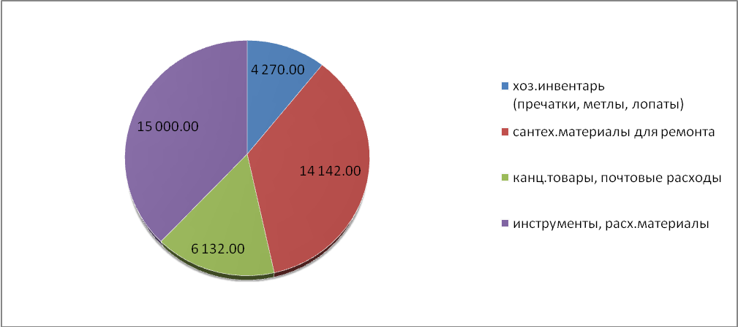

РАСЧЕТЫ ЗА КОММУНАЛЬНЫЕ УСЛУГИ

Статья 154 ЖК РФ (Структура платы за жилое помещение и коммунальные услуги) предусматривает следующие ежемесячные платежи:
1. Плату за содержание и ремонт, включающую в себя плату за услуги и работы по управлению многоквартирным домом, содержанию и ремонту общего имущества в многоквартирном доме;
2. Плату за коммунальные услуги. Платежи по 1-му пункту осуществляются на протяжении всего временина основании сметы, которая утверждается ежегодно общим собранием ТСЖ. Плата за коммунальные платежи – на основании счетов, выставленных ресурсоснабжающими организациями.
Платежи по 2-му пункту, осуществляются в соответствии с п.1 ст.157 ЖК РФ. Размер платы за коммунальные услуги определяется исходя из показаний приборов учета, а при их отсутствии исходя из нормативов потребления коммунальных услуг, утверждаемых органами местного самоуправления.
Жильцам предоставляются следующие коммунальные услуги: холодное и горячее водоснабжение, водоотведение, отопление. Начисление и оплата за ЖКУ осуществляется собственниками через ЕПД (единый платёжный документ), подготовленный с использованием системы С-300 (с возможностью подключения личного кабинета жильца). Основные поставщикикоммунальных ресурсов: ОАО «ТГК-1» (отопление и горячая вода), ГУП «Водоканал» (ХВС, водоотведение), ООО «Доминант» (домофон), ПАО «ПСК» (электроэнергия) и ООО « Телекомпания КТВ» (антенна).

Наименование | Остаток | Начислено | Оплачено | Остаток
Месяц начисления/оплаты | на 01.01.16 |  |  | на 01.01.17г.
 | 1 339 547,51 |  |  | 1 222 284,89
01.01.2016 |  | 1 240 515,02 | 791 493,44
01.02.2016 |  | 1 507 598,85 | 1 411 997,17
01.03.2016 |  | 1 188 098,50 | 1 418 415,83
01.04.2016 |  | 1 288 229,92 | 1 212 416,10
01.05.2016 |  | 1 087 168,80 | 1 154 608,62
01.06.2016 |  | 827 709,19 | 1 066 480,72
01.07.2016 |  | 804 888,08 | 771 037,24
01.08.2016 |  | 762 157,72 | 950 252,11
01.09.2016 |  | 804 155,36 | 865 079,91
01.10.2016 |  | 963 864,50 | 816 418,04
01.11.2016 |  | 1 265 029,12 | 1 117 672,73
01.12.2016 |  | 1 354 995,20 | 1 401 275,73
итого |  | 13 094 410,26 | 12 977 147,64

Как видно из таблицы, оплата жильцами начисленных услуг составила 99%, что считается высокой собираемостью.
Ниже приведены данные по начислению и потреблениюгорячей воды (отопления) и динамика изменений показателей за 2016 год к 2015 году:
Назначение | 2015  Счета выставленные от АО “ТГК” в адрес ТСЖ "Казакова" | 2016  Счета выставленные от АО “ТГК” в адрес ТСЖ "Казакова" | Израсходованные гКАл, 2015 | Израсходованные гКАл в 2016 | Начисленная квартплата ГВС и отопление в 2015 | Начисленная квартплата ГВС и отопление в 2016 | Изменение сумм счетов АО “ТГК” в адрес ТСЖ "Казакова" за период 2016/2015 | Изменение сумм израсходованных гКАл, 2016/2015 | Изменение сумм квартплаты за 2016/2015
Период
Январь 2016 | 651 008,15 | 839 898,00 | 462,36 | 546,49 | 483 397,95 | 568 881,27 | 188 889,85 | 84,13 | 85 483,32
Февраль 2016 | 546 590,03 | 525 684,02 | 388,20 | 341,78 | 480 272,19 | 845 094,39 | -20 906,01 | -46,42 | 364 822,20
Март 2016 | 484 116,56 | 608 477,40 | 343,83 | 395,40 | 486 478,09 | 528 456,53 | 124 360,84 | 51,57 | 41 978,44
Апрель 2016 | 453 661,28 | 412 055,10 | 322,20 | 270,49 | 488 128,83 | 613 702,65 | -41 606,18 | -51,71 | 125 573,82
Май 2016 | 206 044,60 | 138 096,90 | 122,90 | 140,02 | 489 058,11 | 422 974,02 | -67 947,70 | 17,12 | -66 084,09
Июнь 2016 | 90 295,77 | 78 075,55 | 64,13 | 109,12 | 312 488,55 | 174 583,04 | -12 220,22 | 44,99 | -137 905,51
Июль 2016 | 39 778,64 | 50 718,23 | 23,78 | 58,90 | 234 094,75 | 105 925,15 | 10 939,59 | 35,12 | -128 169,60
Август 2016 | 114 600,22 | 96 878,80 | 74,33 | 85,04 | 100 482,31 | 54 719,80 | -17 721,42 | 10,71 | -45 762,51
Сентябрь 2016 | 79 201,05 | 154 036,15 | 51,37 | 139,78 | 142 987,13 | 101 965,36 | 74 835,10 | 88,41 | -41 021,77
Октябрь 2016 | 456 519,93 | 502 689,53 | 296,10 | 321,05 | 158 436,35 | 251 345,04 | 46 169,60 | 24,95 | 92 908,69
Ноябрь 2016 | 469 979,64 | 608 683,67 | 304,83 | 378,85 | 527 073,12 | 539 528,54 | 138 704,03 | 74,02 | 12 455,42
Декабрь 2016 | 558 446,75 | 723 403,87 | 362,21 | 446,93 | 497 697,68 | 636 642,97 | 164 957,12 | 84,72 | 138 945,29
Январь 2017 | 839 898,00 | 718 830,28 | 544,76 | 443,87 | 665 705,60 | 723 511,79 | -121 067,72 | -100,89 | 57 806,19
Февраль 2017 | 525 684,02 | 647 042,68 | 340,96 | 399,43 | 844 499,24 | 715 586,87 | 121 358,66 | 58,47 | -128 912,37
Итого | 5 515 824,64 | 6 104 570,18 | 3 701,96 | 4 077,15 | 5 910 799,90 | 6 282 917,42 | 588 745,54 | 375,19 | 372 117,52

Общая сумма квитанции на оплату коммунальных услуг возросла в зимне-весенние месяца, в связи с увеличением расхода тепловой энергии/гКал в 2016г., а также с изменением тарифов на коммунальные услуги.
Рекомендации: членам правления ТСЖ необходимо продолжить активизировать работу по взысканию задолженности за жилые помещения. В сравнении с 2015 г. задолженностьпо квартплате составляла 317 868,96 руб., в 2016 году задолженность возросла на 225 131,04 руб. и на сегодняшний день задолженность составила по 7 квартирам 543 300 руб. В 2016г. по исковым заявлениям в Кировский районный суд был погашен долг одной квартирой. По оставшейся квартире ведется работа.

ДВИЖЕНИЕ ПО РАСЧЕТНОМУ СЧЕТУИ КАССЕ
В ТСЖ КАЗАКОВА ЗА 2016 ГОД
Банк | Остаток на 01.01.2015 | Поступление | Расход | Остаток на 01.01.16г.
р/счет | 2 050 675,17 | 13 033 200,00 | 14 588 733,71 | 495 141,46
касса |  | 541 975,00 | 541 975,00 | 0,00
Итого | 2 050 675,17 | 13 575 175,00 | 15 130 708,71 | 495 141,46

Детально обороты движения денежных средств в ТСЖ “Казакова” представлены в сравнительной таблице 2015-2016 годы:
№ | Показатели | 2015 год Поступление, руб. | 2015 г. Расход, руб. | 2016 год Поступление, руб. | 2016 г. Расход, руб.
1 | Оплачено жильцами | 11 414 342,99 |  | 12 977 147,64
2 | Получена компенс. (от ФСС возмещение) | 0,00 |  | 15 977,36
3 | Прочие поступления на р/счет(от покупат. Интернетчики) см.оборотку 51 | 93 450,00 |  | 40 075,00
4 | Перечислено налогов |  | 13 202,00
5 | Перечислено за услуги и ресурсоснабжение |  | 9 549 167,69 |  | 10 726 574,02
6 | Получено наличными | 1 784 243,00 | 1 784 243,00 | 541 975,00
6 | - на зарплату |  | 1 747 884,00 |  | 508 173,00
6 | - на хознужды |  | 36 359,00 |  | 40 395,48
7 | Выплачено заработной платы ( на б/карты) |  | 446 780,00 |  | 1 831 492,00
 | налог на доходы физических лиц |  | 319 151,00 |  | 337 203,00
 | налоги от ФОТ |  | 425 727,00 |  | 532 584,08
 | Гос. пошлина |  | 7 380,00 |  | 5 748,62
 | Спец.счет для кап. ремонта |  | 458 788,20 |  | 606 563,51
Итого поступления на расчетный счет и в кассу: |  | 13 292 035,99 |  | 13 575 175,00
Итого расходов с расчетного счета и из кассы: |  |  | 14 788 681,89 |  | 14 588 733,71

Детально представлено в виде таблицы фактическое поступление денежных средств на расчетный счет ТСЖ «Казакова». К коммерческой деятельности ТСЖ относятся доходы от сдачи в аренду, в наем части общего имущества МКД: установленных в общих помещениях дома технических средств связи (под интернет-оборудование). Доходы от коммерческой деятельности в отчетном периоде составили 40 075 руб.
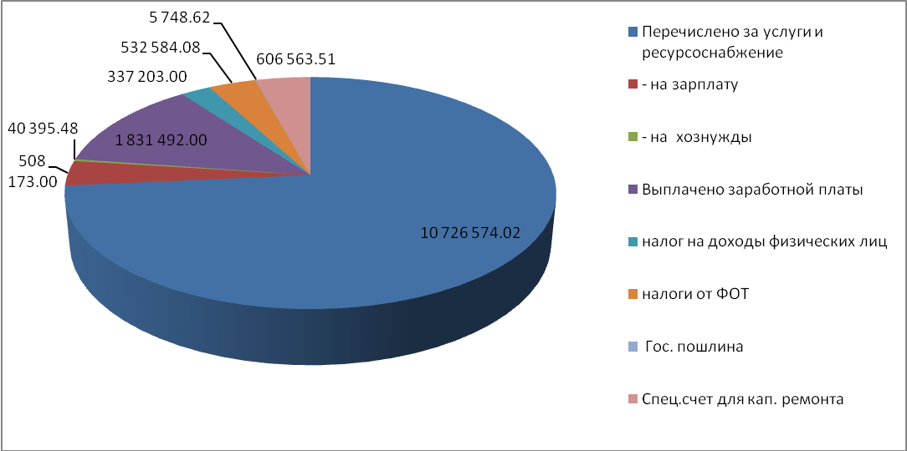
ФОНДЫ
2015-Фонд ремонта дома и благоустройства территории: | Доходы | Расходы | 2016-Фонд ремонта дома и благоустройства территории: | Поступления | Расходы
Нач. остаток на 01.01.2015 г | 2 338 815,00 |  | Нач. остаток на 01.01.2016 г | 747 716,00
дорожки |  | 141 010,00 | работа сверхурочно, договоры подряда с налогами, мат. помощь |  | 197 305,25
ремонт фасада |  | 1 743 484,00 | взносы в ассоциацию ТСЖ |  | 9 000,00
работа сверхурочно, договоры подряда с налогами |  | 223 197,00 | подписка на газету |  | 5 200,00
взносы в ассоциацию ТСЖ |  | 9 000,00 | обучение |  | 3 900,00
подписка на газету |  | 4 940,00 | эл. отчетность, суд |  | 3 400,00
обучение |  | 6 900,00 | Паспорт отходов |  | 4 000,00
эл. отчетность, суд |  | 12 349,00 | Документация по ограждению |  | 6 085,00
 |  |  | правовая система |  | 33 030,00
 |  |  | годовое обновление 1С |  | 6 546,00
 |  |  | обслуживание сайта |  | 10 000,00
итого | 0,00 | 2 140 880,00 | итого |  | 278 466,25
Остаток на конец года 2015 г. | 197 935,00 |  | Остаток на конец года 31.12.2016 г. | 469 249,75
2015-Фонд спецназначения : | Доходы | Расходы | 2016-Фонд спецназначения : | Объединен с фондом РДиБТ
Нач. остаток на 01.01.2015 | 440 485,00 |  | 2016-Фонд спецназначения :
премия с налогами |  | 205 737,00 | 2016-Фонд спецназначения :
б/л |  | 1 732,00 | 2016-Фонд спецназначения :
правовая система |  | 26 756,00 | 2016-Фонд спецназначения :
годовое обновление 1С |  | 12 528,00 | 2016-Фонд спецназначения :
обслуживание сайта |  | 16 130,00 | 2016-Фонд спецназначения :
итого | 440 485,00 | 262 883,00 | 2016-Фонд спецназначения :
Остаток на конец года 2015 г. | 177 602,00 |  | 2016-Фонд спецназначения :
Входящий остаток на 01.01.2016 г. был сформирован за счет объединения денежных средств двух фондов и накоплений от экономии по исполнению сметы 2015 г.

ВЫВОДЫ И РЕКОМЕНДАЦИИ:
Итоговые выводы Ревизионной комиссии.
- Увеличение расходов, превышающих запланированные, обусловлено увеличением в 2016 году стоимости работ, материалов, услуг и дополнительных работ, непредусмотренных сметой (ремонт фасада). Расходование средств по исполнению сметы и непредвиденных работ производилось из резервного фонда, за счет средств экономии и доходов, полученных от использования общего имущества - без повышения тарифа на содержание (который рассчитывался, исходя из Сметы на 2016 год).
- Проводить работу по проверке показаний счетчиков воды, в соответствии с нормами законодательства.
- Документы оформлены должным образом и хранятся в надлежащем виде.
- Работа ТСЖ по взысканию задолженности с должников (неплательщиков)
признана успешной. Вместе с тем в случае необходимости ТСЖ рекомендуется применять более жесткие меры в отношении неплательщиков, предусмотренные жилищным законодательством РФ, с целью недопущения ущемления прав собственников, являющихся добросовестными плательщиками.
- Ревизионная комиссия считает работу Правления ТСЖ в 2016г. в части финансово-хозяйственной деятельности как хорошую.
Ревизионная комиссия рекомендует:
- Составить график заседаний Правления Товарищества на 2017 г.
- Разработать и представить на общее собрание собственников план-график работ 2017 г., начать подготовку плана работ и составление сметы доходов и расходов на 2017 год. Финансово‐хозяйственную деятельность необходимо вести согласно смете доходов и расходов, принятой на общем собрании собственников.
- Необходимо кардинальное изменение отношения собственников к жилищным проблемам, проведения пропаганды бережного отношения к общедомовому имуществу и повышение уровня их персональной ответственности, чтобы обеспечить диалог, а не противостояние, между собственниками и ТСЖ, а также их совместную работу по разрешению общих задач.
- Правлению ТСЖ провести работу по возможной оптимизации стоимости работ по техническому обслуживанию.
- Тщательно проанализировать статьи расходов исходя из фактического состояния дома и потребностей в ремонте, подходить к разработке сметы ТСЖ «Казакова» 2017 год с учётом непредвиденных ситуаций и реального положения по оплате труда наёмных работников.

Члены Ревизионной комиссии Семенова А.И, Кутепова С.А.

